
2018—2019学年度下期八市重点高中联盟
“领军考试”高三文科综合试题--地理
无人驾驶飞机简称“无人机”（“UAV”），是利用无线电遥控设备和自备的程序控制装置操纵的不载人飞行器。无人机实际上是无人驾驶飞行器的统称。与有人驾驶飞机相比，无人机往往更适合那些太“肮脏或危险”的任务。无人机按应用领域，可分为军用与民用。军用方面，无 人机分为侦察机和乾机。民用方面，目前在航拍、农业、植保、微型自拍、快递运输、灾难救援、观察野生动物、监控传染病、测绘、新闻报道、电力巡检、救灾、影视拍摄等领域的应用，大大的拓展了无人机本身的用途，发达国家也在积极扩展行业应用与发展无人机技术。据此完 成1〜3题。
1.有关无人机的生产和研发设计的说法正确的是
A.市场导向型工业 B.劳动力导向型工业
C.原料导向型工业 D.技术导向型工业
2.与有人机相比，无人机的优势是
①用途吏广泛②成本低③无人员伤亡④不容易受到干扰
A.①②③ B.②③④ C.①③④ D.①②④
3.下列事象不能应用无人机的是
A.喷洒农药 B.观察记载野生动物的迁徙路线
C.抢救伤员 D.把救灾物资投放到灾害发生地
为提升城市基础设施建设水平，解决城市发展中存在的水方面问题，某城市某小区采用了雨水开发应用模式。如图为城市某小区雨水开发应用排放模式与传统雨水排放模式比较示意图。读图完成4〜6题。
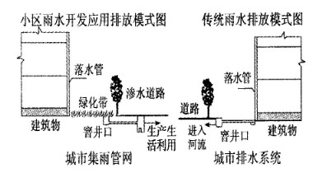

4.城市规模的扩大造成的主要影响是
A.蒸发量增加 B.地下径流量减少
C.降水量增加 D.雨季地表径流量减少
A.生产生进入 活利用河流
窨井口建筑物 城市排水系统
5.与传统雨水排放模式相比，小区雨水开发应用排放模式的优势是
①减少土壤侵蚀②解决城市洪灾③增加下渗量④补充地下水
A.①② B. ②③ C.③④ D.①④
6.此小区雨水开发应用排放模式最适宜应用的城市是
A.海口 B.乌鲁木齐 C.天津 D.拉萨
某科考队8月考察堪察加半岛，考察中发现，勘察加半岛北部发育苔原，南部生长森林；东西向气候区域差异显著；大型植食性和肉食性野生动物数量较少，但冬眠杂食性且善捕鱼的熊的数量较多；大量来自海洋的鲑鱼溯河流而上，成为熊的重要食物。下图示意堪察加半岛的地形。读图回答7〜9题。
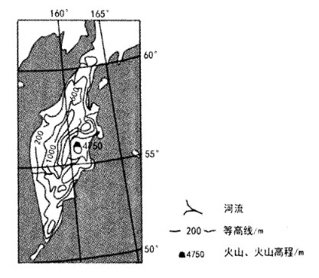

A.属于温带季风气候
B.山脉大致呈南北走向
C.地形高差大，气候垂直差异明显
D.从南部的森林到北部的笞原体现了从沿海到内陆的地域分异规律
8.勘察加半岛东西向气候区域差异显著的原因是
A.洋流 B.大气环流 C.地形 D.纬度位置
9.堪察加半岛熊的数量较多的原因不包括
A.食物丰富 B.地形高差大 C.有森林适宜举存 D.人类活动干扰小
读“我国人口结构变化趋势图”，回答10〜11题。
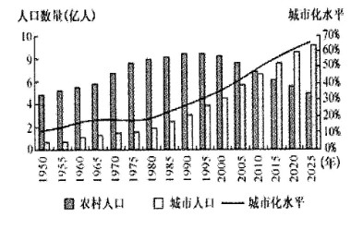

10.由图中信息可以判断
A.老龄化现象严重 B.城市化水平—直呈加速上升趋势
C.农村人口总量持续上升 D.城市人口的总量持续上升
11.对我国城市化水平提高的主要原因，
A.城市人口出生率高 B.计划生育政策的实施
C.大量农村人口迁入城市 D.城市规模扩大
36.(24分）阅读材料，回答卞列问题
察布查尔锡伯自治县地处新疆天山支脉乌孙山北麓，伊犁河以南，每年种植水稻面积约占伊犁河谷水福总面积的80%以上，素有“稻米之乡”美称。该县水稻生产融合一二三产业发展， 形成种植加工销售一条龙的新模式。稻田还养殖稻田虾、稻田蟹、稻田鸭、稻田鱼等，秋收时 还能吸引游客。村民成立了专业合作社，专业合作社种植的稻谷都是自产自销，现在合作社注册了自己的商标，以稳定面积、提高单产、提升品质为基础，促进水稻产业发展。
(1)说明该地发展水稻种植的优势自然条件。（8分）
(2)分析察布查尔锡伯自治县的农业发展模式对当地的有利影响。（6分）
(3)说明该县成立专业合作社对当地农业发展的积极作用。（6分）
(4)有人建议该地大规模种植水稻发展当地经济，对此观点你是否赞成，请表达自己的观点并说明理由。（4分）
37.(22分）阅读材料，回答下列问题
橡胶树喜高温、高湿、静风和肥沃土壤，由于天然橡股用途广泛，在战略性上非常重要， 所以各个国家对天然橡胶相当重视。根据国际橡肢研究组（IRGS)在2017年第一季度公布出的数据显示，中国从2010年起连续成为国际上领先的的天然橡胶消费国，美国位居第二。而东盟 国家如泰国、马来西亚、印度尼西亚、越南和老挝由于其优越的地理环境优势成为了世界天然橡胶主要出口国。在我国对天然橡胶巨大的需求量以及因不适宜种植，天然橡胶产量较低的情形下，导致我国天然橡肢对外依赖度非常高，2013年我国进口天然橡肢135.93万吨，占总消费量的58.39%; 2017年我国进口天然橡胶279.34万吨，占总消费量的51.73%。近几年，泰国、马来西亚积极引入中国橡肢加工企业在当地投资建厂。
(1)说明泰国生产天然橡胶的优势条件。（6分）
(2)分析中国天然橡胶产业对外依赖度高的原因。（4分）
(3)面对中国天然橡胶产业对外依赖度高的问题，请提出切实可行的应对措施。（必分）
(4)评价中国橡胶加工企业在泰国、马来西亚投资建厂对当地的影响。（6分）
43.(10分）[地理一选修3:旅游地理]
查干湖，是吉林省内最大的天然湖泊。查干湖资源多种多样，得天独厚。特别是渔业资源丰富。2007年8月1日，查干湖经国务院批准列为国家级自然保护区。而以查干湖冬捕为标志的渔猎文化也成为其文化遗产之一。查干湖冬捕，即查干湖冬季冰雪捕鱼（或称渔猎），是吉 林省松原市前郭尔罗斯蒙古族自治县一种传统的渔业生产方式（习俗）。查千湖冬捕奇观已被 列入吉林省省级非物质文化遗产名录。早在辽金时期，查干湖冬捕就享有盛名。虽然岁月更迭，查干湖冬捕的神奇、神秘与神圣依旧。为传承这一古老的捕鱼方式，拉动旅游经济发展，查干 湖旅游开发区每年都在12月举办冰雪渔猎文化旅游节。
说明査干湖旅游开发区每年举办冰雪渔猎文化旅游节的意义。(10分）
44.[地理一选修6:环境保护]
甘肃省甘南州玛曲县的高寒沼洚湿地，是黄河的天然蓄水池。但目前玛曲湿地退化相当严重。境内433km的黄河沿岸已有200多km严重沙化，流入黄河的27条主要支流已有11条断流，另有大量支流变成了季节河，大部分山谷和小溪绝流，沼泽湿地面积减少了 10.67万平方千米，萎缩近2/3,许多沼泽草甸湿地连年干涸，湿地核心区面积已由12万平方千米缩小到3.4万平方千米。
简述玛曲湿地退化对生态环境的危害。

